主菜单：

首页 VR互动展示 VR教学培训 经典案例 关于我们

VR城市规划 VR-WMS仓储管理培训系统 海域笙晖 公司简介

VR场馆仿真 VR-PMS港口管理培训系统 兰湖美域 企业文化

VR地产漫游 VR-CMS城市配送培训系统 渊木家具 联系我们

VR样板房 VR-TMS干线运输培训系统

VR定制化展示系统

顶部横幅：（横幅样式参考 http://www.finesun186.icoc.me）

身临其境 触手可及

穿梭于虚拟与现实之间的视觉盛宴，VR虚拟现实技术提供商

场馆仿真

虚拟漫游、提前展现真实场馆风貌

地产漫游

亲眼看到几年后才建成的小区

VR定制化样板间

创意、互动、炫酷，高科技看房体验

VR定制化展示系统

唯美写实展示产品，直观了解产品细节与品质

首页内容：

顶部横幅

图片

图片

图片

【视觉】：以眼静看世界 【交互】：以行动观世界 【创意】：以思维造世界

我们的服务/OUT SERVICE

VR定制化

展示系统

VR样板房

VR地产漫游

VR场馆仿真

VR城市规划

VR-TMS

干线运输培训系统

VR-CMS

城市配送培训系统

VR-PMS

港口管理培训系统

VR-WMS

仓储管理培训系统

我们的团队/OUT TEAM

上海幻谷信息科技有限公司是一家以科技为先导、以虚拟现实技术为核心、以交互多媒体的创新开发为发展方向的高新技术企业，致力于以现代信息技术、互联网技术、3DVR技术为基础的虚拟现实深度应用开发。技术团队拥有10年三维图像及互动产品开发制作经验，精通Unreal、Unigine、Unity3D等次世代商用三维图形引擎，并拥有自有三维图形引擎TargetEngine。公司拥有来自于甲级建筑设计院主创设计师及专业策划。通过多领域技术整合，将营销策划、建筑设计、数字表现融合到VR虚拟现实互动展示体验中。

同时，公司还致力于启发式、交互式、探索式的虚拟现实教学系统的应用与开发，以创新、友爱、卓越为宗旨，倡导快乐、探索、创造的教育理念，不断创新完善3DVR智能教育技术与服务，丰富贴近教学大纲和提高素质教育的3D资源，打造引领时代的3D智能教育，开创更具前瞻性的未来教育。

我们的案例/CIASSIC CASE

相册

VR城市规划内容：

城市规划一直是对全新的可视化技术需求最为迫切的领域之一，虚拟现实技术可以广泛的应用在城市规划的各个方面，并带来切实且可观的利益：展现规划方案虚拟现实系统的沉浸感和互动性不但能够给用户带来强烈、逼真的感官冲击，获得身临其境的体验，还可以通过其数据接口在实时的虚拟环境中随时获取项目的数据资料，方便大型复杂工程项目的规划、设计、投标、报批、管理，有利于设计与管理人员对各种规划设计方案进行辅助设计与方案评审。 规避设计风险虚拟现实所建立的虚拟环境是由基于真实数据建立的数字模型组合而成，严格遵循工程项目设计的标准和要求建立逼真的三维场景，对规划项目进行真实的“再现”。用户在三维场景中任意漫游，人机交互，这样很多不易察觉的设计缺陷能够轻易地被发现，减少由于事先规划不周全而造成的无可挽回的损失与遗憾，大大提高了项目的评估质量。 加快设计速度运用虚拟现实系统，我们可以很轻松随意的进行修改，改变建筑高度，改变建筑外立面的材质、颜色，改变绿化密度，只要修改系统中的参数即可。从而大大加快了方案设计的速度和质量，提高了方案设计和修正的效率，也节省了大量的资金，提供合作平台 。

插图若干

VR场馆仿真内容：

利用虚拟现实技术，通过计算机将在建或已建的场馆虚拟出来，达到一个触手可及的真实三维环境。辅助设计、规避风险，提前展示场馆面貌，供市民浏览是做场馆仿真的主要意义，而这一切都离不开虚拟现实技术。对于一个场馆的建设，最主要的就是规划设计，规划设计部门可对奥运场馆建设完成后的实际效果做“现场”评估，及时发现并解决问题。规划建设一旦实施，变成现实世界的真实存在，其结果就不可逆了。利用虚拟现实及网络技术等先进技术，普通市民则可以潇洒地进行场馆虚拟漫游，并根据自己的感受提出建设意见。 第29届奥运会的主比赛场馆鸟巢、水立方在施工建设之前均进行了场馆建设设计仿真，提前将其放到互联网上供市民全方位的体验浏览。

插图若干

VR地产漫游内容：

地产漫游是集影视广告、动画、多媒体技术于一身的最新型的房地产营销方式。通过楼盘虚拟可体现楼盘在未来的真实景观、周边的环境及配套设施，可以验证客户所购买的单位与周边环境的协调关系、通过该户型的窗户可真切的看到未来属于自己的景观。给客户提供一种崭新的方式展示、宣传楼盘。完美体现了客户的设计方案，通过第一人称角色切换，给予购房者以真实在场，亲临其景的感受。

插图若干

VR样板房内容：

无需等到样板房及景观示范区的建成，只要带上VR头盔便能“走入”几个月甚至几年后才能落成建筑实体，打造出身临其境的沉浸式互动体验。VR在房地产领域的应用，对于房地产营销中心来说，提供了更丰富、更超前的看房体验。体验方式上，VR营造的是“沉浸感”、“互动性”，让用户参与其中，身临其境地从任意视角漫游观察和体验产品，能随意浏览不同房型和装修的房屋，还能看到小区楼盘的朝向、绿化景观和设施配套等。

|  |  |  |
| --- | --- | --- |
| 实体样板间 | VS | VR样板间 |
| 单一 | 装修风格 | 可选多种方案 |
| 单一 | 展示楼层 | 任意 |
| 单一 | 房屋朝向 | 任意 |
| 单一 | 户外景色 | 可选多种方案 |
| 无 | 互动设计 | 丰富的互动内容 |

插图若干

VR定制化展示系统内容：

传统的产品展示受到场地、成本、时间的限制，无法将产品系统化的全部展示出来。通过虚拟现实展示技术，可将产品按产品目录分类，由用户选择不同的类别，将此类产品全部或选择性的部分展示出来，并可以随时切换其它类型产品。无论厂商的产品结构如何复杂，产品类目如何众多，均可在触手可及的虚拟三维环境中高效、真实的展示出来，不再受到场地、成本、时间的限制。

|  |  |  |
| --- | --- | --- |
| 实体展厅 | VS | VR展厅 |
| 固定 | 装修风格 | 可选多种方案 |
| 固定 | 展示面积 | 可选多种方案 |
| 受面积影响 | 展示数量 | 不受限，可展示无限多 |
| 视场馆而定 | 展示时间 | 不受限 |
| 无 | 互动设计 | 丰富的互动内容 |

插图若干

VR仓储管理培训系统内容：

VT-WMS虚拟现实仓储管理培训系统

VT-WMS是三维互动式虚拟现实仓储管理培训系统，采用虚拟现实（VR—Virtual Reality）技术、人工智能（AI—Artificial Intelligence）技术、多媒体技术共同构建出一个逼真的三维仓储物流企业环境，学生通过计算机输入输出设备、VR仿真模拟器等跟虚拟世界中的实体进行信息交换，产生仿真的结果。

系统逼真模拟叉车、AGV、手持设备、智能立体库、电子标签库、托盘库、传送带等库内专业设备，并具有逼真的物理特性、真实的设备操作体验，不仅体现实际设备的运行控制方式，而且体现设备流程的应用。同时通过各环节流程之间相互配置、链接、实施，构成配送中心的整体流程实施作业。

在仓储管理培训系统场景中，多个用户同时扮演相同或不同的角色，通过设备管理、人员组织、作业计划、运营决策等，使得仓储作业得以按秩序顺利开展，同时很好地培养了学生的团队合作意识，并加深了对物流管理的理解。模拟的岗位包括：总经理、仓库管理员、客服经理、拣货员、理货员、出库复核员、搬运工等岗位。

插图若干

VR港口管理培训系统内容：

VT-PMS是三维互动式虚拟现实港口管理培训系统，采用虚拟现实（VR—Virtual Reality）技术、人工智能（AI—Artificial Intelligence）技术、多媒体技术共同构建出一个逼真的三维港口作业环境，学生通过计算机输入输出设备、VR仿真模拟器等跟虚拟世界中的实体进行信息交换，产生仿真的结果。

系统逼真的模拟集装箱船、岸吊、龙门吊、堆场、内集卡、外集卡、叉车、监控调度中心等专业港口设备，具有逼真的设备物理特征、真实设备操作体验，不仅体现实际设备的运行控制方式，而且体现设备流程的应用。同时通过各环节流程之间相互配置、链接、实施，构成港口的整体流程实施作业。

在港口管理培训系统场景中，多个用户同时扮演相同或不同的角色，通过设备管理、人员组织、作业计划、运营决策等培养学生团队合作的意识和物流管理的知识，并加深了对物流管理的理解。系统模拟的岗位包括：岸吊司机、龙门吊司机、堆场指挥员、岸边指挥员、检查口班长、检查口文员、现场控制班长、内集卡司机、外集卡司机、中控室文员、中控室班长等岗位。

插图若干

VR城市配送培训系统内容：

VT-CMS 是三维互动式虚拟现实城市配送培训系统，采用虚拟现实（VR—Virtual Reality）技术、人工智能（AI—Artificial Intelligence）技术、多媒体技术共同构建出一个逼真的三维城市配送运输作业环境，学生通过计算机输入输出设备、VR仿真模拟器等跟虚拟世界中的实体进行信息交换，产生仿真的结果。

系统逼真的模拟运输配送中心以及笼车、手持机、厢式货车、特种车辆等专业配送运输设备，具有逼真的设备物理特征、真实设备操作体验，不仅体现实际设备的运行控制方式，而且体现设备流程的应用。同时通过各环节流程之间相互配置、链接、实施，构成配送中心的整体流程实施作业。

在城市配送培训系统场景中，多个用户同时扮演相同或不同的角色，通过设备管理、人员组织、作业计划、运营决策等，使得配送作业得以按秩序顺利开展，同时很好地培养了学生的团队合作意识，并加深了对物流管理的理解。模拟的岗位包括：总经理、运输经理、理货员、司机、在途监控员/调度员、配载员、客服文员等岗位。

插图若干

VR干线运输培训系统内容：

VT-TMS 是三维互动式虚拟现实干线运输培训系统，采用虚拟现实（VR—Virtual Reality）技术、人工智能（AI—Artificial Intelligence）技术、多媒体技术共同构建出一个逼真的三维干线运输作业环境，学生通过计算机输入输出设备、VR仿真模拟器等跟虚拟世界中的实体进行信息交换，产生仿真的结果。

系统模拟了一家全国性的货运公司，各个城市设有分公司，以全国干线路网为原型，建立了公路、铁路、水运、航空等运输方式，货运公司根据货物属性和客户的时限要求展开运输组织工作。系统逼真的模拟全国性货运公司以及托盘、手持机、常规运输车辆、特种运输车辆等专业运输设备，具有逼真的设备物理特征、真实设备操作体验，不仅体现实际设备的运行控制方式，而且体现设备流程的应用。同时通过各环节流程之间相互配置、链接、实施，构成配送中心的整体流程实施作业。

在干线运输培训系统场景中，多个用户同时扮演相同或不同的角色，通过设备管理、人员组织、作业计划、运营决策等，使得运输作业得以按秩序顺利开展，同时很好地培养了学生的团队合作意识，并加深了对物流管理的理解。模拟的岗位包括：运输经理、铁路委外专员、水路委外专员、航空委外专员、搬运工、司机、调度员、配载员、客服文员、客服经理、理货员等岗位。

插图若干

海域笙晖内容：

绿地海域笙晖位于宝山区水产路以南，地块东至松兰路，南至城市防护绿化带，西至杨泰路，北至北黄泥塘。地块内有东西走向的莲花山路穿越，将整体地块分为南北两区。北块包括9栋地上17层住宅，独立1层地下室；53栋地上3层住宅，1栋地上2层会所，1-2层商业，由地下1层车库连为一体。南块包括4栋地上17层住宅，独立1层地下室；30栋地上3层住宅，1-2层商业，由地下车库连为一体。高层住宅区北侧地块L型分布，南侧地块呈一字型排开，与低层住宅在景观视野上联系通透，但在管理上分开，既保障了别墅品质，也提高了高层的景观视野，高层户型段为75——108平米，以经济户型为主，做到无论边户还是中间户型南北通透，且南北双阳台，卫生区域干湿分离，为住户提供人性化关爱。低层住宅区面积段在98——120平米之间，户型在原有90墅的基础上进行了大胆的更新与升级，创造了大花园、高附赠、大面宽的舒适别墅空间。在保留传统石库门里弄住宅规划特色的基础上，以组团为单位，充分挖掘里弄文化中原有的邻里结构、充满活力和亲和力的公共生活。

插图若干

兰湖美域内容：

兰湖美域不仅将是美兰湖板块内唯一纯高端花园洋房社区，更引入金辉22年积淀的别墅化生活理念，开创墅院洋房之作，并拥有美兰湖前所未有的空间附加值，彻底革新上海洋房的享受标准。区域内有上海唯一的36洞国际高尔夫球场，同时拥有占地约300亩的美兰湖、美兰湖会议中心、网球中心、北欧风情商业街(奥特莱斯已入驻)、宋庆龄中福会基金幼儿园，9年制中小学校(在建)，诺贝尔科技公园等。项目临近美兰湖，荻泾河、陶浜两条天然河道环绕东南两侧，西面紧邻规划的大型商业中心。

插图若干

渊木家具内容：

渊木设计工作室是由设计师周留成于2014年创立。一直在探索实木家具的艺术性道路。以木材而设计，传统榫卯手工制作，结合现代人的生活起居及精神需求，尊重原木材质的纯粹特性，创作个性、实用、美观的环保型家具产品。每一件作品，都有它的灵性，独一无二。由于材料的天然特性，颜色深浅，树结，纹路，矿物条痕等差异无法避免，也许你眼中的不完美，恰恰是我所欣赏的。包容，即能发现美好！因为它是我的艺术品。希望给大家的生活带来美好的契机或改变，与您分享大自然的美。

品牌理念

崇尚自然 追求简约

渊木设计只想给你一份自然而然的美渊木家具不仅仅是家具更是一件艺术品每一件都独一无二榫卯结构传承匠人精神追求细节之美

插图若干

公司简介内容：

上海幻谷信息科技有限公司是一家以科技为先导、以虚拟现实技术为核心、以交互多媒体的创新开发为发展方向的高新技术企业，致力于以现代信息技术、互联网技术、3DVR技术为基础的虚拟现实深度应用开发。技术团队拥有10年三维图像及互动产品开发制作经验，精通Unreal、Unigine、Unity3D等次世代商用三维图形引擎，并拥有自有三维图形引擎TargetEngine。公司拥有来自于甲级建筑设计院主创设计师及专业策划。通过多领域技术整合，将营销策划、建筑设计、数字表现融合到VR虚拟现实互动展示体验中。

同时，公司还致力于启发式、交互式、探索式的虚拟现实教学系统的应用与开发，以创新、友爱、卓越为宗旨，倡导快乐、探索、创造的教育理念，不断创新完善3DVR智能教育技术与服务，丰富贴近教学大纲和提高素质教育的3D资源，打造引领时代的3D智能教育，开创更具前瞻性的未来教育。

合作伙伴



技术支持

   

企业文化内容：

公司以“责任、团队、创新、快乐”为公司文化，体验了公司对客户、对员工的一种态度。

幻谷使命：

我们通过提供高品质、高附加值的作品，为用户带来高自由度、高仿真度的互动体验；

我们通过与员工的共同发展，为员工创造新的成长空间；

我们通过不断求索创新，领导行业发展，为社会创造更大价值。

幻谷精神：

敢于承担个人责任艰苦奋斗；

每一天每一年不断进取追求点滴进步；

创新求精品质至上；

严于律己宽以待人。

联系我们内容：

上海幻谷信息科技有限公司

地址：上海市虹口区花园路128号五街区A座502室

电话：021-61736179

传真：021-61736173

联系QQ：1976439057

邮编：200083

邮箱：

扫描二维码关注我们

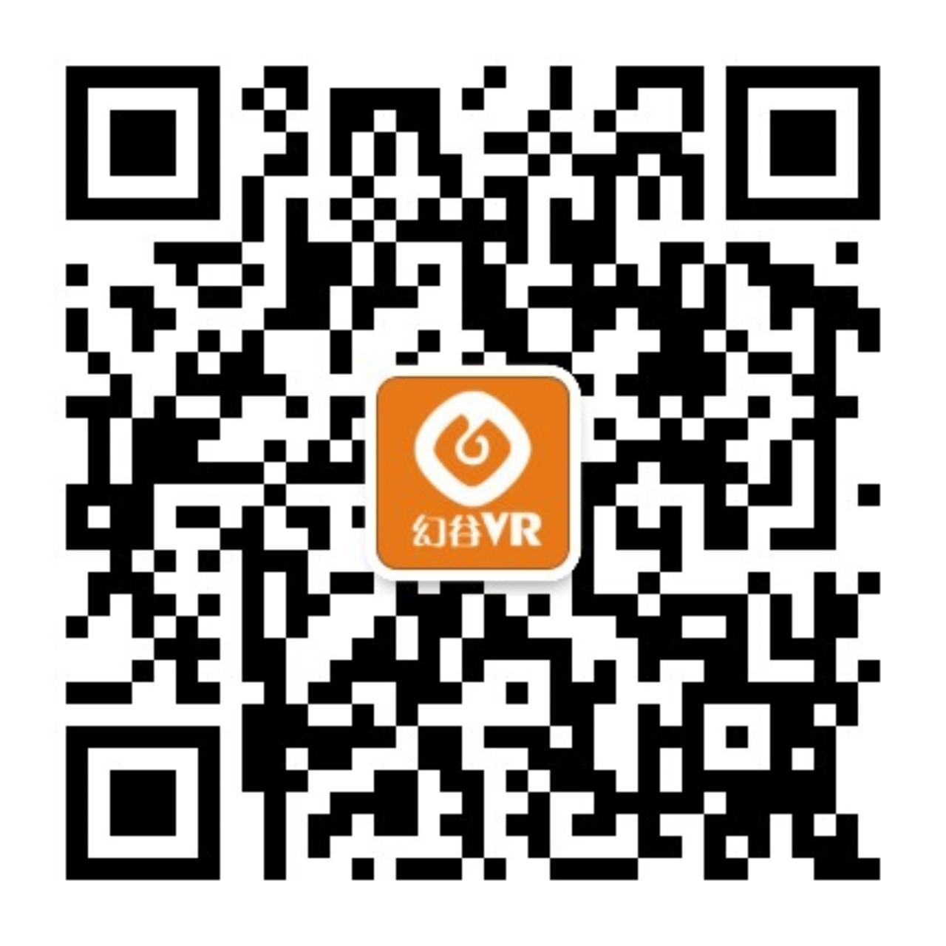

域名： www.huanguvr.com